Министерство образования и науки Российской Федерации

Севастопольский государственный университет

Институт информационных технологий

Кафедра ИС

# ОТЧЕТ

по лабораторной работе №2

SQL. АГРЕГАТНЫЕ ФУНКЦИИ

Выполнил:

ст. гр. ИС/б-21-2-о

Мовенко К. М.

Проверил:

Гончаренко Д. Г.

Севастополь

2023

# ЦЕЛЬ РАБОТЫ

Ознакомиться с принципами работы агрегатных функций COUNT, SUM, AVG, MAX и MIN, а также предложений GROUP BY и HAVING языка запросов SQL. Научиться применять их для анализа значений и группировки строк таблиц.

# ХОД РАБОТЫ

Для выполнения работы была выбрана таблица Person (Рисунок 2.1), созданная в лабораторной работе №1.

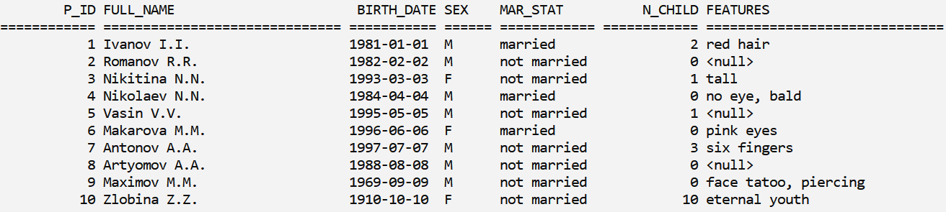

Рисунок 2.1 – Таблица Person

Для демонстрации действия функции COUNT(*) был сделан запрос на подсчёт количества всех строк указанной таблицы (Рисунок 2.2).

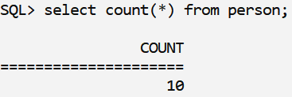

Рисунок 2.2 – Запрос с COUNT(*)

Данный запрос был усложнён дополнительным условием – подсчитать количество мужчин в таблице (Рисунок 2.3).

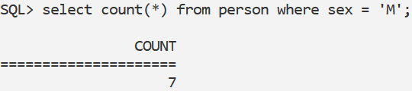

Рисунок 2.3 – Запрос COUNT(*) с условием

Ещё один запрос с функцией COUNT – подсчитать количество уникальных особых черт, т.е. значений в столбце features (Рисунок 2.4).

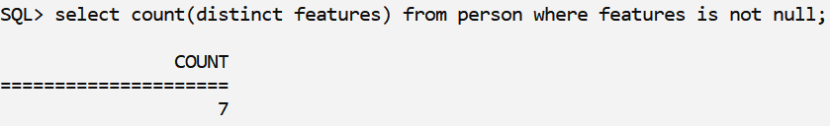

Рисунок 2.4 – Запрос с COUNT и DISTINCT

Для демонстрации простых вычислений при выводе таблицы столбец n_child был умножен на 0.1 и переименован в smthg (Рисунок 2.5). Также в таблицу был добавлен столбец с символьной константой.

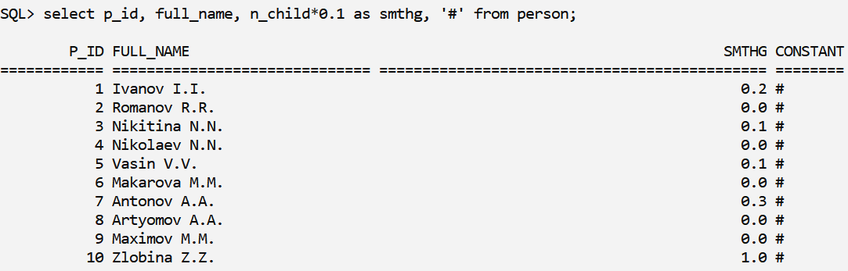

Рисунок 2.5 – Запрос с простыми вычислениями

Затем простое вычисление было использовано в качестве параметра агрегатной функции AVG для подсчёта среднего значения столбца n_child, умноженного на 0.01 (Рисунок 2.6).

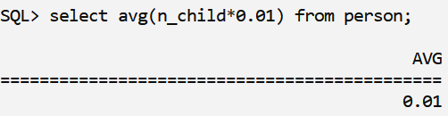

Рисунок 2.6 – Запрос с простым вычислением в качестве параметра агрегатной функции

Для демонстрации работы предложения GROUP BY был сделан запрос на вывод максимального числа детей среди женатых и неженатых лиц (Рисунок 2.7).

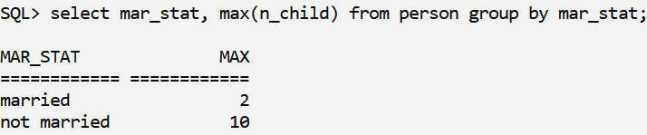

Рисунок 2.7 – Запрос с предложением GROUP BY

Данный запрос был усложнён – вычисления также группируются по полу человека (Рисунок 2.8).

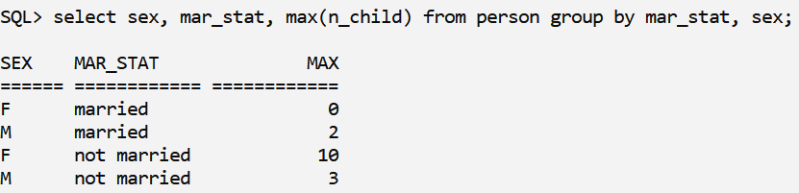

Рисунок 2.8 – Запрос с группировкой по нескольким столбцам

Для демонстрации работы предложения HAVING указанному выше запросу было добавлено новое ограничение – на вывод идут только те группы, где максимальное число детей у человека не превышает 10 (Рисунок 2.9).

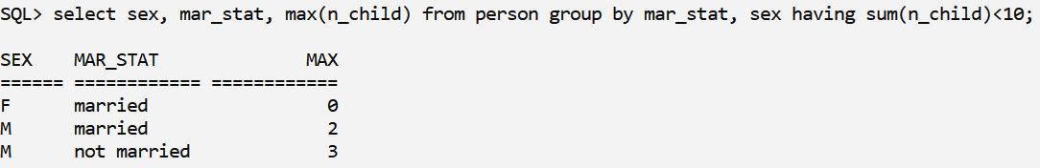

Рисунок 2.9 – Запрос с HAVING

Напоследок был сделан запрос, сочетающий применение предложений WHERE и HAVING (Рисунок 2.10). Было выведено максимальное число детей среди лиц, которым меньше 100 лет. Результаты были разделены по полу и семейному положению, были исключены группы, где ни у одного лица нет ни одного ребёнка.

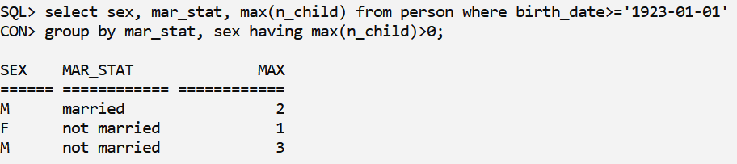

Рисунок 2.10 – Запрос с HAVING и WHERE

# КОНТРОЛЬНЫЕ ВОПРОСЫ

## Назначение агрегатных функций

Агрегатные функции – это функции, которые вычисляют некоторые скалярные значения в наборе строк таблицы. С помощью них можно вычислить количество строк таблицы (COUNT), сумму или среднее значение элементов столбца (SUM, AVG), минимальный или максимальный элемент столбца (MIN, MAX). Также их можно использовать в сложных запросах.

## Возможности предложения GROUP BY

Команда GROUP BY позволяет группировать результаты при выборке из базы данных по одному или нескольким полям. С её помощью при проведении вычислений можно сгруппировать таблицу на несколько частей относительно одного или нескольких столбцов и выводить результаты вычислений для каждой из них.

## Условия отбора групп. Предложения HAVING и WHERE назначение и отличия в использовании

Предложение HAVING является дополнением для запроса, содержащего GROUP BY. Оно задаёт критерии, по которым выбираются группы, на которые была разгруппирована таблица. Запрос происходит по каждой из удовлетворяющих им групп.

Предложение WHERE накладывает условия и ограничения не на обрабатываемые группы, а на все строки таблицы. Поэтому для проверки соответствия значений множества полей некоторому условию следует применять именно WHERE.

## Простые вычисления над данными

При выполнении запросов над числовыми столбцами можно проводить различные арифметические операции. Так, умножая в запросе столбец на 10, в выведенной таблице все элементы данного столбца будут умножены на 10.

С помощью предложения AS можно заменить имя столбца в выводимой таблице, получив совершенно новый столбец. Также для вывода можно указать специальный столбец с символьной константой.

## Требования к списку выводимых столбцов фразы SELECT при задании группировки таблицы по какому-либо полю

При группировке таблицы по некоторому полю в выводимом списке размещаются те поля, относительно которых группируется таблица, т.е. поля, указанные после GROUP BY. Также вместе с ними могут быть расположены результаты агрегатных функций и столбец с константой.

# ВЫВОД

В ходе работы было проведено ознакомление с принципами работы агрегатных функций языка запросов SQL. Было продемонстрировано их использование для проведения вычислений с данными таблиц при проведении запросов. Также были рассмотрены предложения GROUP BY и HAVING, с помощью которых был произведён ряд запросов.